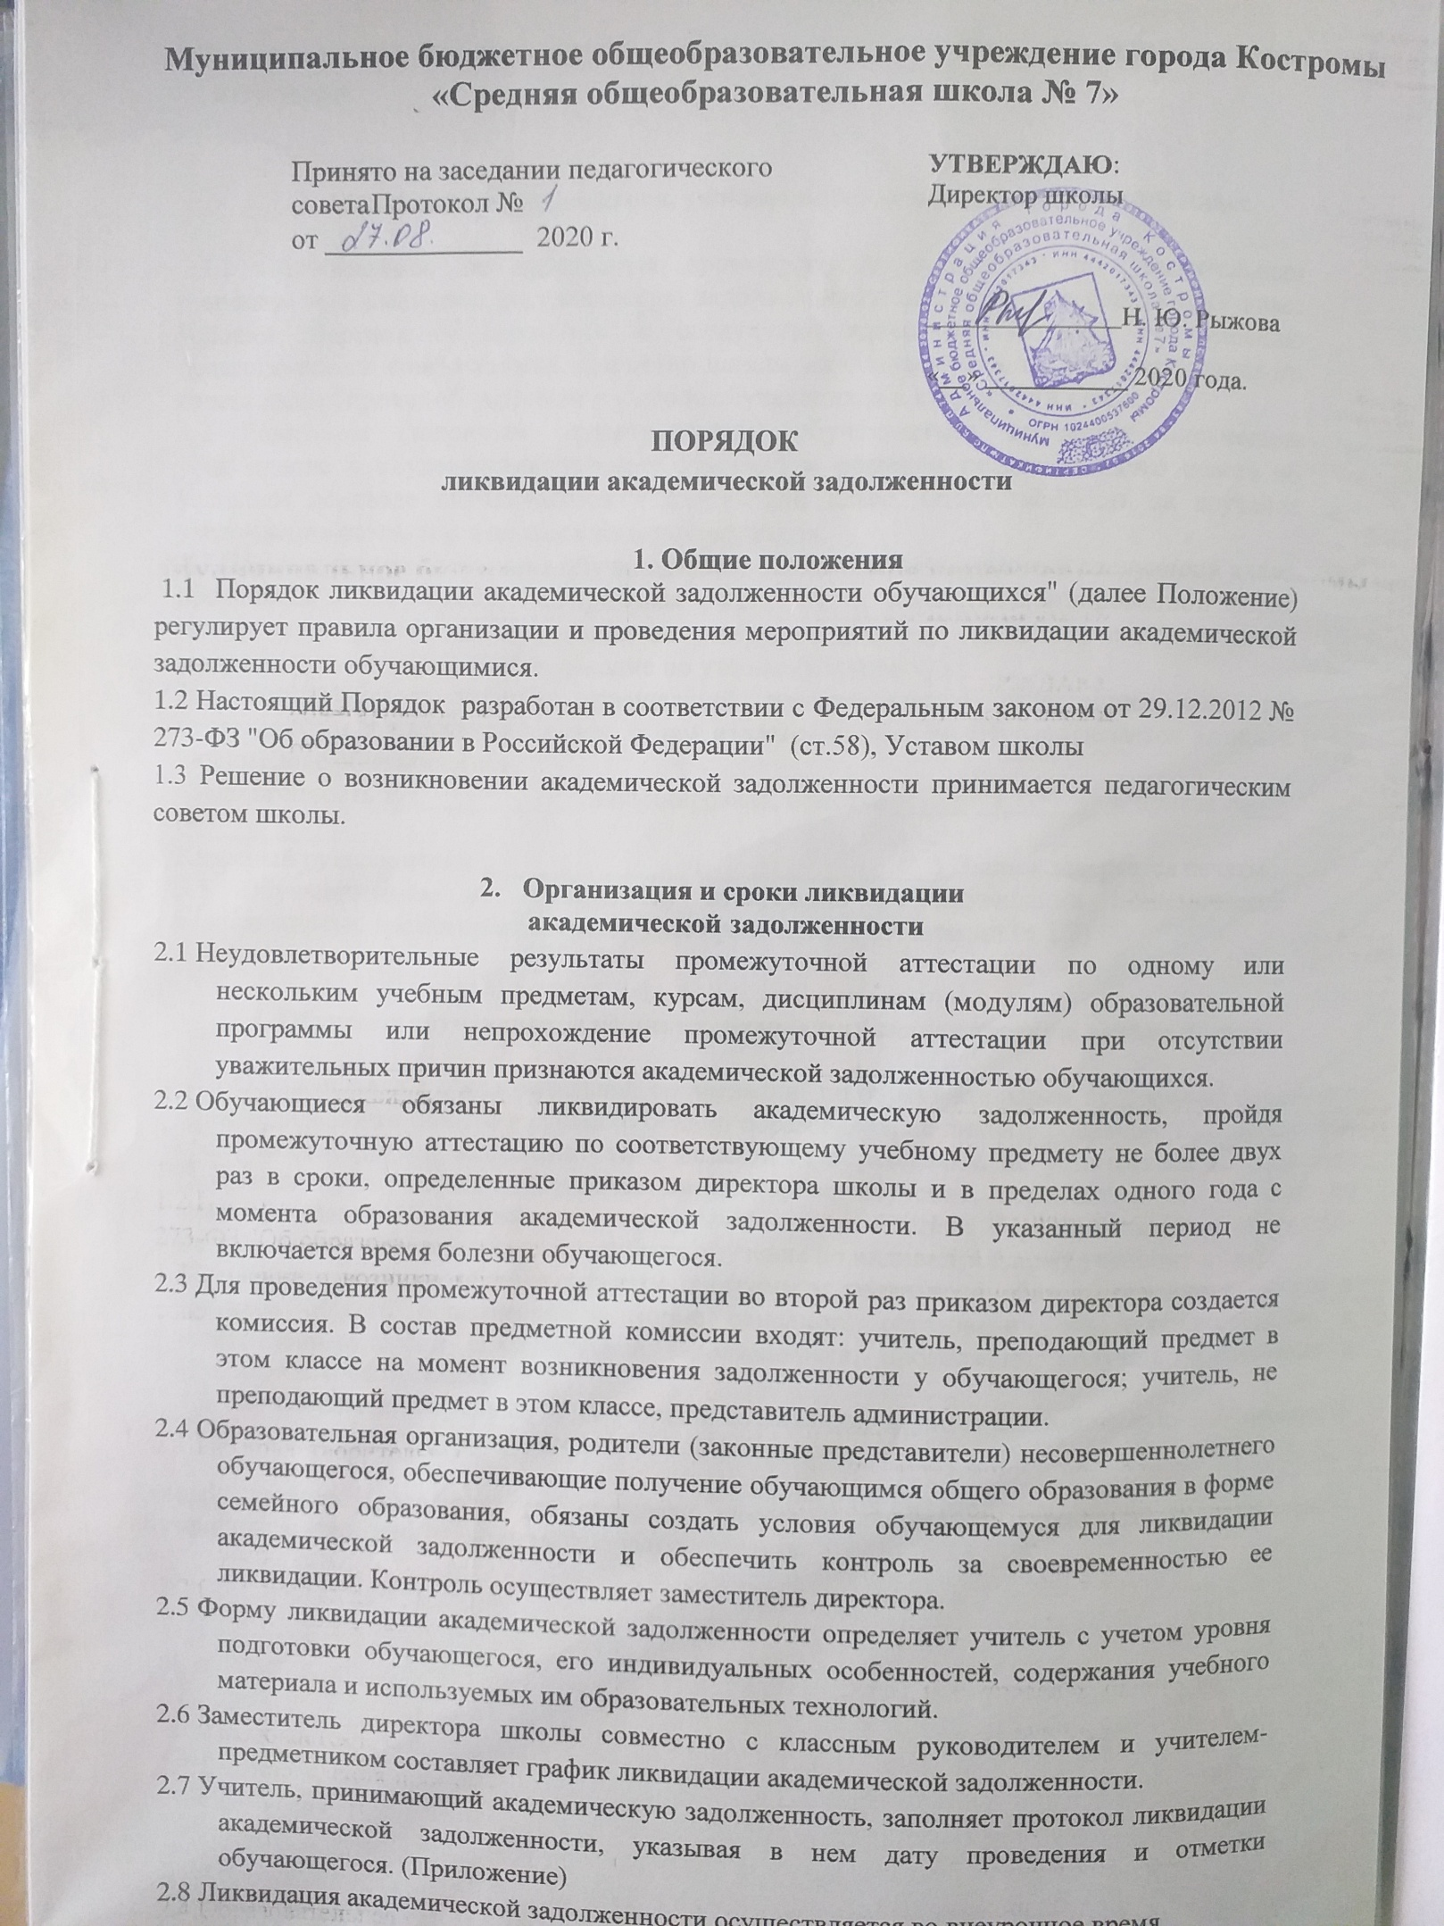

Не допускается взимание платы с обучающихся за прохождение промежуточной аттестации.

3. Аттестация обучающегося, условно переведенного в следующий класс

3.1 Обучающиеся, не прошедшие промежуточной аттестации по уважительным причинам или имеющие академическую задолженность переводятся в следующий класс условно. Перевод обучающегося в следующий класс производится по решению педагогического совета школы. Директор школы на основании решения педагогического совета издает приказ об условном переводе обучающихся в следующий класс.
3.2 Родителям (законным представителям) обучающегося вручается письменное уведомление о неудовлетворительных отметках и решения педагогического совета об условном переводе обучающегося в следующий класс. Ответственность за вручение уведомления возлагается на классного руководителя.
3.3 Промежуточная аттестация обучающегося, условно переведенного в следующий класс, проводится в письменной (контрольная работа, тест) форме, комбинированной форме (контрольная работа, собеседование по учебному предмету, выполнение практических занятий), устной форме (собеседование по учебному предмету).
3.4 Обучающийся, успешно прошедший промежуточную аттестацию, считается переведенным в следующий класс, о чем издается приказ по Школе, делается запись в личном деле обучающегося;
«Задолженность по ___________ ликвидирована, отметка _______(_______), приказ №___ от _________.
Классный руководитель _______________/(________________). Запись заверяется печатью.
3.5 Обучающемуся, не прошедшему аттестацию по ликвидации академической задолженности, дается право на повторное прохождение аттестации (п.2.2)

4. Обучение обучающихся не ликвидировавших академическую задолженность

4.1 Обучающиеся в образовательной организации по образовательным программам начального общего, основного общего и среднего общего образования, не ликвидировавшие в установленные сроки академической задолженности с момента ее образования, по усмотрению их родителей (законных представителей) остаются на повторное обучение, переводятся на обучение по адаптированным образовательным программам в соответствии с рекомендациями психолого-медико-педагогической комиссии либо на обучение по индивидуальному учебному плану.
4.2 Обучающиеся по образовательным программам начального общего, основного общего и среднего общего образования в форме семейного образования, не ликвидировавшие в установленные сроки академической задолженности, продолжают получать образование в образовательной организации.
4.3 Обучающиеся выпускных 9, 11 классов, не ликвидировавшие академическую задолженность не допускаются к государственной итоговой аттестации.

Данный порядок доводится до сведения учителей, родителей (законных представителей) обучающихся, имеющих академическую задолженность.

Протокол №

зачета за курс ____________ класса

ученика (цы) ________ класса
__________________________________________________
Фамилия, имя, отчество преподавателя, ведущего предмет

Фамилия, имя, отчество председателя комиссии

Фамилия, имя, отчество ассистента
Дата проведения зачета ______________________________________________________________________________________
Начало зачета ____________, окончание зачета_____________
РЕЗУЛЬТАТЫ ЗАЧЕТА
№ п/п | ВОПРОСЫ | № БИЛЕТА | ОТМЕТКА | ПРИМЕЧАНИЕ
1.
Задолженность по предмету ликвидирована (не ликвидирована)
Итоговая отметка за год ______________________________________________________
Председатель комиссии _______________________________________________________
Учитель ____________________________________________________________________
Ассистент ___________________________________________________________________

Памятка родителям обучающихся имеющим академические задолженности.
Выдержка из закона об образовании в РФ
Из Статьи 58. Промежуточная аттестация обучающихся [Закон «Об образовании в РФ»] [Глава 6] [Статья 58]
- Освоение образовательной программы (за исключением образовательной программы дошкольного образования), в том числе отдельной части или всего объема учебного предмета, курса, дисциплины (модуля) образовательной программы, сопровождается промежуточной аттестацией обучающихся, проводимой в формах, определенных учебным планом, и в порядке, установленном образовательной организацией.
- Неудовлетворительные результаты промежуточной аттестации по одному или нескольким учебным предметам, курсам, дисциплинам (модулям) образовательной программы или не прохождение промежуточной аттестации при отсутствии уважительных причин признаются академической задолженностью.
- Обучающиеся обязаны ликвидировать академическую задолженность.
- Образовательные организации, родители (законные представители) несовершеннолетнего обучающегося, обеспечивающие получение обучающимся общего образования в форме семейного образования, обязаны создать условия обучающемуся для ликвидации академической задолженности и обеспечить контроль за своевременностью ее ликвидации.
- Обучающиеся, имеющие академическую задолженность, вправе пройти промежуточную аттестацию по соответствующим учебному предмету, курсу, дисциплине (модулю) не более двух раз в сроки, определяемые организацией, осуществляющей образовательную деятельность, в пределах одного года с момента образования академической задолженности. В указанный период не включаются время болезни обучающегося, нахождение его в академическом отпуске или отпуске по беременности и родам.
- Для проведения промежуточной аттестации во второй раз образовательной организацией создается комиссия.
- Обучающиеся в образовательной организации по образовательным программам начального общего, основного общего и среднего общего образования, не ликвидировавшие в установленные сроки академической задолженности с момента ее образования, по усмотрению их родителей (законных представителей) оставляются на повторное обучение, переводятся на обучение по адаптированным образовательным программам в соответствии с
рекомендациями психолого-медикопедагогической комиссии либо на обучение по индивидуальному учебному плану.

УВЕДОМЛЕНИЕ
Уважаемая(ый)__________________________________________________________ Администрация муниципального бюджетного общеобразовательного учреждения города Костромы «Средняя школа №7» ставит Вас в известность о том, что Ваш сын(дочь)______________________________________________, ученик(ца)__ класса, не прошел промежуточную аттестацию по ликвидации академической задолженности по __________________________________________________________________________________, т.е. имеет оценку «2» .
На основании Закона РФ «Об образовании в Российской Федерации» №273- ФЗ от 12 декабря 2012г. ответственность за ликвидацию учащимися академической задолженности возлагается на его родителей (законных представителей).
Учащийся, имеющий академическую задолженность, вправе пройти промежуточную аттестацию по соответствующему предмету не более двух раз .
Вторая ликвидация академической задолженности Вашего ребенка назначена
________________________________________на «____» __________20 г.
________________________________________на «____» __________20 г.

Директор школы _______________/Рыжова Н.Ю./
Ознакомлен (а) __________/_____________________________________/
«____» __________

УВЕДОМЛЕНИЕ
Уважаемая(ый)__________________________________________________________ Администрация муниципального бюджетного общеобразовательного учреждения города Костромы «Средняя школа №7» ставит Вас в известность о том, что Ваш сын(дочь)______________________________________________, ученик(ца)__ класса, не прошел промежуточную аттестацию по ликвидации академической задолженности по __________________________________________________________________________________, т.е. имеет оценку «2» .
На основании Закона РФ «Об образовании в Российской Федерации» №273- ФЗ от 12 декабря 2012г. ответственность за ликвидацию учащимися академической задолженности возлагается на его родителей (законных представителей).
Учащийся, имеющий академическую задолженность, вправе пройти промежуточную аттестацию по соответствующему предмету не более двух раз .
Вторая ликвидация академической задолженности Вашего ребенка назначена
________________________________________на «____» __________20 г.
________________________________________на «____» __________20 г.

Директор школы _______________/Рыжова Н.Ю./
Ознакомлен (а) __________/_____________________________________/

УВЕДОМЛЕНИЕ
Уважаемая(ый)__________________________________________________________ Администрация МБОУ г.Костромы «Средняя общеобразовательная школа № 7» ставит Вас в известность о том, что Ваш сын (дочь)______________________________________________, ученик(ца)___________ класса, по итогам учебного года имел (а) академическую задолженность по предметам: __________,_________ . Дважды была предоставлена возможность пройти промежуточную аттестацию по соответствующему предмету. В установленные сроки Ваш сын(дочь) не ликвидировал(а) академическую задолженность, т.е. имеет оценку «2» по итогам года . Вам необходимо до _________________ явиться в школу для определения дальнейшей образовательной траектории Вашего ребенка в соответствии с п.9 ст.58 Закона РФ от 12 декабря 2012г. №273- ФЗ «Об образовании в Российской Федерации». Директор школы _______________/_Н. Ю. Рыжова__/
Ознакомлен(а)_________/_____________________________________/ ___________________________ (подпись родителей) (дата)

УВЕДОМЛЕНИЕ
Уважаемая(ый)__________________________________________________________ Администрация МБОУ г.Костромы «Средняя общеобразовательная школа № 7» ставит Вас в известность о том, что Ваш сын (дочь)______________________________________________, ученик(ца)___________ класса, по итогам учебного года имел (а) академическую задолженность по предметам: __________,_________ . Дважды была предоставлена возможность пройти промежуточную аттестацию по соответствующему предмету. В установленные сроки Ваш сын(дочь) не ликвидировал(а) академическую задолженность, т.е. имеет оценку «2» по итогам года . Вам необходимо до _________________ явиться в школу для определения дальнейшей образовательной траектории Вашего ребенка в соответствии с п.9 ст.58 Закона РФ от 12 декабря 2012г. №273- ФЗ «Об образовании в Российской Федерации». Директор школы _______________/_Н. Ю. Рыжова__/
Ознакомлен(а)_________/_____________________________________/ ___________________________ (подпись родителей) (дата

